МИНИСТЕРСТВО ОБРАЗОВАНИЯ И НАУКИ РОССИЙСКОЙ ФЕДЕРАЦИИ
Сыктывкарский лесной институт (филиал) федерального государственного бюджетного образовательного учреждения высшего профессионального образования «Санкт-Петербургский государственный лесотехнический университет имени С.М. Кирова»
(СЛИ)

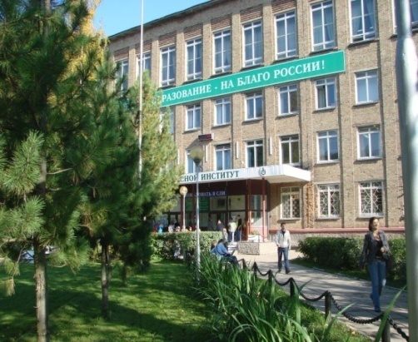

КОНЦЕПЦИЯ СОЗДАНИЯ НАУЧНО-ПРОИЗВОДСТВЕННОГО ПОЛИГОНА НА БАЗЕ УЧЕБНО-ЛАБОРАТОРНОГО ЦЕНТРА СЛИ

Директор СЛИ
профессор В. В. Жиделева

Авторы:
Леканова Т.Л.,
Мусихин П. В.

Сыктывкар 2014

СОДЕРЖАНИЕ

 |  | стр.
1 | Энергосберегающие программы | 3
2 | Программы по развитию биоэнергетики в Республике Коми | 3
3 | Обоснование идеи создания научно-производственного полигона «Биоэнергетика Коми» | 4
4 | Цель создания научно-производственного полигона | 6
5 | Цель инновационной образовательной программы | 6
6 | Основные задачи научно-производственного полигона | 6
7 | Участники освоения инновационной образовательной программы | 7
8 | Стратегия развития | 7
9 | Общая характеристика Сыктывкарского лесного института | 7
10 | Учебно-лабораторный центр СЛИ | 8
11 | Обоснование проекта научно-производственного полигона | 9
12 | Оборудование водогрейного котлоагрегата, использующего древесные отходы | 10
13 | Оборудование электрогазогенераторной установки | 12
14 | Оборудование геотермального источника энергии | 14
15 | Расчет отопления лыжной базы СЛИ | 15
16 | Оборудование и измерительные приборы лаборатории биотоплива | 17
17 | Комплексная технико-экономическая оценка предлагаемых вариантов компановки научно-производственного полигона | 21

ЭНЕРГОСБЕРЕГАЮЩИЕ ПРОГРАММЫ

Проект «Экономически эффективные энергосберегающие мероприятия в Российском образовательном секторе» был инициирован Программой развития ООН (ПРООН) в рамках российско-скандинавского сотрудничества с целью повышения информированности общества и развития инициатив на школьном уровне (Норвежская программа SPARE (ШПИРЕ)). Генеральный спонсор проекта – Глобальный экологический фонд. Софинансирование проекта осуществлялось Министерством образования и науки РФ, региональными органами власти пилотных территорий, а также иностранными участниками: Министерством иностранных дел Норвегии и Северной экологической финансовой корпорацией (НЭФКО).
Главная цель проекта «Экономически эффективные энергосберегающие мероприятия в Российском образовательном секторе» состояла в том, чтобы внести вклад в снижение выбросов парниковых газов путем повышения эффективности использования энергии различных видов в российских образовательных учреждениях. Краткосрочная цель проекта заключалась в разработке тиражируемых моделей внедрения экономически эффективных мер по повышению энергоэффективности как в муниципальных школах, так и в зданиях федеральных образовательных учреждений.

ПРОГРАММЫ ПО РАЗВИТИЮ БИОЭНЕРГЕТИКИ В РЕСПУБЛИКЕ КОМИ

Долгосрочная Республиканская целевая программа: «Обращение с отходами производства и потребления в Республике Коми» утверждена: постановлением Правительства Республики Коми 30 сентября 2011 г. № 425. Сроки реализации: 2012-2016 г.г. Заказчик: Минприроды Республики Коми.
Подпрограмма: «Использование низкосортной древесины и отходов лесопереработки в качестве топлива для производства горячей воды, тепловой и электрической энергии». Утверждена рабочая группа по разработке проекта: распоряжением правительства Республики Коми 28 сентября 2011 г. № 394-р. Сроки реализации: 2013-2014 г.г. Заказчик: Минпром Республики Коми.
Программные мероприятия:
- предоставление субсидий на компенсацию затрат по созданию производств топливных гранул и топливных брикетов;
- организация закупа топливных брикетов в качестве топлива для котельных ОАО «Коми тепловая компания» вместо угля.
- разработка ТЭО по модернизации систем теплоснабжения населенных пунктов Республики Коми с использованием в качестве топлива древесных отходов, топливных гранул и топливных брикетов;
- популяризация использования древесных гранул и брикетов, а также топливной щепы для производства тепла у населения и хозяйствующих субъектов.
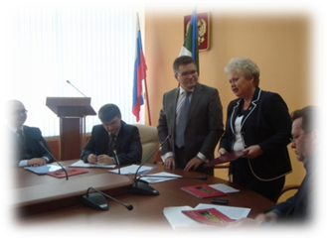

ОБОСНОВАНИЕ ИДЕИ СОЗДАНИЯ НАУЧНО-ПРОИЗВОДСТВЕННОГО ПОЛИГОНА «БИОЭНЕРГЕТИКА КОМИ»

На территории учебно-лабораторного центра СЛИ планируется разместить несколько учебно-производственных комплексов альтернативной энергетики, испытательную лабораторию аттестации биотоплива.

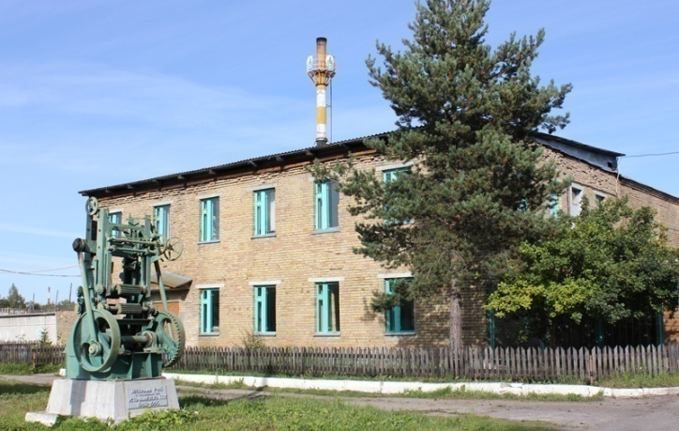

Основными видами сырья для энергетики в Республике Коми сегодня являются ископаемые природные ресурсы. Несмотря на стабильные показатели добычи, нефть и газ, которыми щедро одарена Коми земля, являются невозобновляемыми источниками энергии, а значит, им придется искать альтернативу. Биотопливо, в отличие от минерального сырья, является возобновляемым источником энергии. Преимуществом нейтрального биотоплива, добываемого из возобновляемых источников сырья, является сокращение выбросов парниковых газов (СО₂). Кроме того, его экологические преимущества связаны с отсутствием выбросов фосфора, серы, тяжелых металлов.

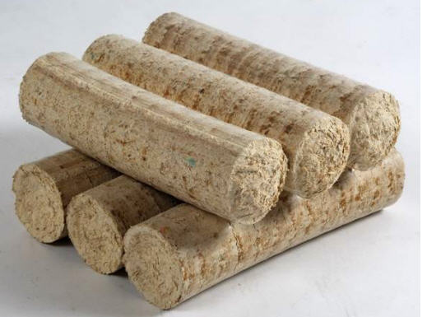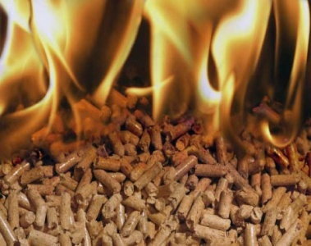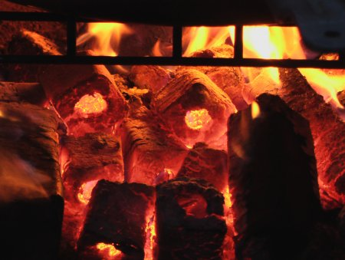

Республика Коми традиционно развивает сотрудничество с зарубежными государствами, особенно со странами Баренцева региона. Сегодня эти страны вкладывают колоссальные средства в развитие технологий получения альтернативной энергии: солнца, ветра, воды и биотоплива.

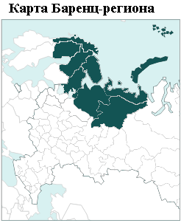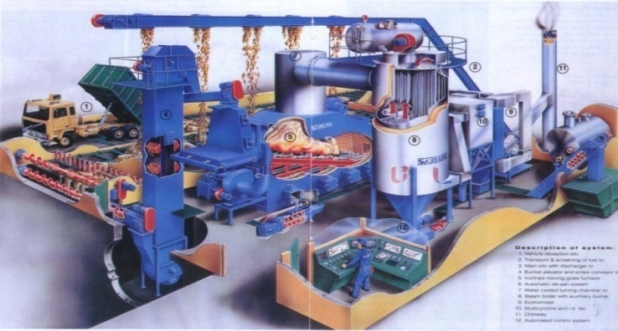

Республика Коми обладает значительным потенциалом биоресурсов. В нашем регионе работают крупнейшие предприятия деревообработки ООО «Жешартский фанерный комбинат» (Усть-Вымский район), ООО «Сыктывкарский фанерный завод» (г. Сыктывкар), ОП ООО «СЛДК «Северный лес» в г. Емва (Княжпогостский район), ООО «СевЛесПил» (г. Сыктывкар), ООО «СЛДК «Северный лес» (г. Сыктывкар), ООО «Азимут» (Троицко-Печорский район), ООО «Сыктывкарский промышленный комбинат» (Сыктывдинский район). Уже сегодня эти предприятия занимаются программами энергосбережения и энергоэффективности и могут стать партнерами для апробации и реализации инновационных технологий.

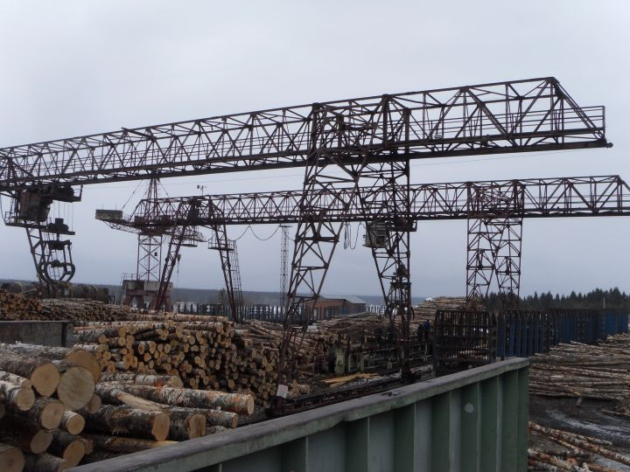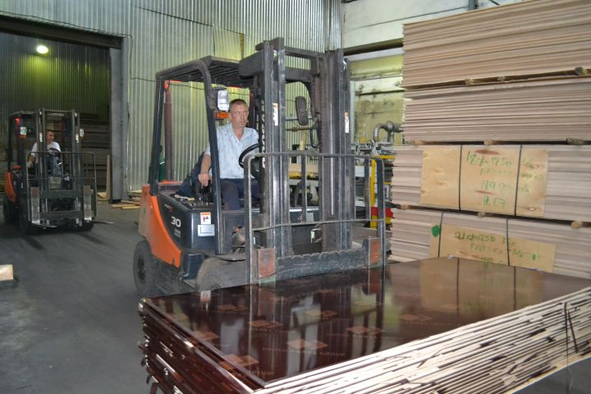

По приближенным оценкам, суммарное годовое количество отходов лесопромышленного комплекса в России составляет свыше 200 млн. куб. м. Важным ресурсом региона является биотопливо: суммарное количество древесных отходов в Республике Коми составляет 2 % от общероссийских показателей. В Республике Коми отходы лесозаготовок при объеме заготовки 7,2 млн. куб. м древесины в год составляют 1,24 млн. куб. м (17 % от объема заготовленной древесины).

Основное направление, в котором будет задействован персонал научно-производственного полигона СЛИ – энергетика, энергосбережение и биотехнологии. Развитие этой сферы, возможно, в том числе благодаря взаимодействию с норвежскими компаниями Norsk Energi (Норск Энерги) и Tekna (Текна). Двери научно-производственного полигона будут открыты предприятиям Республики Коми и других российских регионов, которые предполагают внедрять инновационные технологии в энергетике и биотехнологиях.

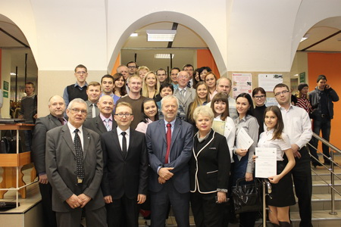

ЦЕЛЬ СОЗДАНИЯ НАУЧНО-ПРОИЗВОДСТВЕННОГО ПОЛИГОНА:

распространение передового опыта внедрения новой техники и прогрессивных технологий, а также обеспечения отработки практических навыков работы на реальном производственном оборудовании.

ЦЕЛЬ ИННОВАЦИОННОЙ ОБРАЗОВАТЕЛЬНОЙ ПРОГРАММЫ:
создание условий для формирования новых подходов к кадровому и научно-методическому обеспечению перехода к альтернативным источникам энергии и ресурсо-сберегающей стратегии, требующей создания новых организационных структур и форм, на основе интеграции образовательных, научно-исследовательских, инновационных и производственных ресурсов.

ОСНОВНЫЕ ЗАДАЧИ НАУЧНО-ПРОИЗВОДСТВЕННОГО ПОЛИГОНА

ИННОВАЦИОННЫЕ ОБРАЗОВАТЕЛЬНЫЕ ЗАДАЧИ:
- разработка предложений по совершенствованию научно – методического обеспечения подготовки кадров в области биоэнергетики и переработки древесных отходов;
- практическое обучение персонала и специалистов топливно-энергетического комплекса компетенциям обслуживания и эксплуатации производственного оборудования: водогрейных котлоагрегатов на древесных отходах, автономной электрогазогенераторной установки, тепловых насосов и лабораторного оборудования для испытания топлива);
- развитие целевой подготовки кадров по новым и дефицитным направлениям обучения (теплоэнергетика и теплотехника, электрооборудование и электротехнологии).
- организация семинаров и курсов целевого назначения (подготовки, переподготовки и повышения квалификации);
- отработка практических навыков работы с современными контрольно-измерительными приборами и инструментами.

НАУЧНО–ПРОИЗВОДСТВЕННЫЕ ЗАДАЧИ:
- разработка дипломных проектов с рекомендациями использования древесных отходов деревообрабатывающих и лесозаготовительных предприятий, подготовку для руководства республики предложений по биоэнергетике ;
- научно–технологическое обеспечение развития и повышения эффективности использования альтернативных источников тепловой и электрической энергии;
- создание фундаментального научного задела на среднесрочную перспективу по проблемам возобновляемых источников энергии и рационального использования имеющейся сырьевой базы.

НАУЧНО-ИССЛЕДОВАТЕЛЬСКИЕ ЗАДАЧИ:
- разработка типовых моделей и рациональных комплексов для производства тепловой и электрической энергии на основе биотоплива;
- разработка научного обоснования использования нетрадиционных источников энергии;
- переоценка ресурсов и запасов возобновляемых источников энергии в Республике Коми;
- разработка комплекса современных лабораторных методов изучения характеристик биотоплива.
УЧАСТНИКИ ОСВОЕНИЯ ИННОВАЦИОННОЙ ОБРАЗОВАТЕЛЬНОЙ ПРОГРАММЫ
Участниками освоения программы являются студенты, аспиранты, ведущие преподаватели, научно-исследовательские коллективы факультетов Лесного института, участники Лесного образовательного кластера Республики Коми.

СТРАТЕГИЯ РАЗВИТИЯ:
- интеграция в международное образовательное пространство;
- внедрение инноваций и научной составляющей в учебный процесс, позволяющих готовить профессионалов для лесного комплекса, компетенции которых будут соответствовать жизненно важным потребностям энергетических предприятий РК;
- совершенствование инновационной деятельности и рост потенциала научных кадров института;
- дальнейшее развитие учебно-научной приборной базы путем приобретения современного уникального оборудования и измерительных приборов;
- cоздание комфортных условий труда студентам, аспирантам, преподавателям и сотрудникам;
- внедрение сетевого взаимодействия с участниками Лесного образовательного кластера Республики Коми.

ОБЩАЯ ХАРАКТЕРИСТИКА СЫКТЫВКАРСКОГО ЛЕСНОГО ИНСТИТУТА
Сыктывкарский лесной институт – один из ведущих вузов Республики Коми, призванный обеспечить высококвалифицированными кадрами отрасли лесного и аграрного комплексов, автомобильного транспорта, дорожного хозяйства, строительства, охраны окружающей среды нашего региона. Сегодня в институте обучается более 6 тыс. студентов по 18 специальностям и 18 направлениям бакалавриата.

Название компании | Сыктывкарский лесной институт (филиал) федерального государственного бюджетного образовательного учреждения высшего профессионального образования "Санкт-Петербургский государственный лесотехнический университет имени С.М. Кирова"
Юридический статус | Федеральное государственное бюджетное образовательное учреждение высшего профессионального образования
Дата основания | 1952 год
Адрес | 167982, Республика Коми, г. Сыктывкар, ГСП-2, ул. Ленина, д. 39
Тел / факс | Тел.: +7 (8212) 245687, | Факс:+7 (8212) 245098
Эл. Почта | institut@sfi.komi.com , nirs@sfi.komi.com.
Контактное лицо | Кузнецов Дмитрий Владимирович
Адрес | 167982, Республика Коми, г. Сыктывкар, ГСП-2, ул. Ленина, д. 39
Тел / факс | Тел.: +79128662675 | Факс:+7 (8212) 245098
Эл. Почта | institut@sfi.komi.com

Директор Сыктывкарского лесного института - Жиделева Валентина Васильевна, доктор экономических наук, профессор. Сыктывкарский лесной институт осуществляет свою деятельность на основании свидетельства о государственной регистрации серии ВВ № 001203 от 24.10.2011 и лицензии на право ведения образовательной деятельности по программам высшего профессионального образования, дополнительного профессионального образования, послевузовского профессионального образования серии ААА № 001812 от 18.08.2011.
УЧЕБНО-ЛАБОРАТОРНЫЙ ЦЕНТР СЛИ

Учебно-лабораторный центр (далее - УЛЦ) СЛИ является структурным подразделением института. Сотрудники УЛЦ подчиняются заместителю директора по учебной и научной работе и заместителю директора по административно-хозяйственной работе.

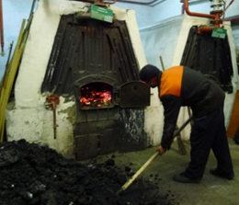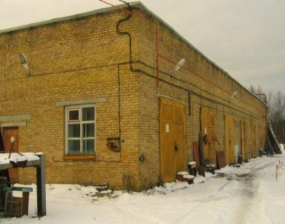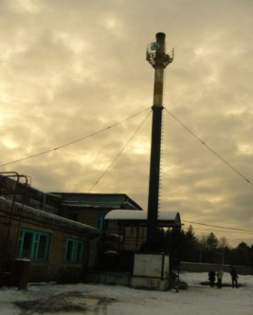

Общая площадь зданий и объем составляют 1 756,8 м² и 10 191 м³ соответственно, из них: 1 159 м² и 7 285 м³ – учебно-производственный корпус; 549,5 м² и 2 748 м³ – материально-технический склад со стоянкой машин; 48,3 м² и 158 м³ – лыжная база.

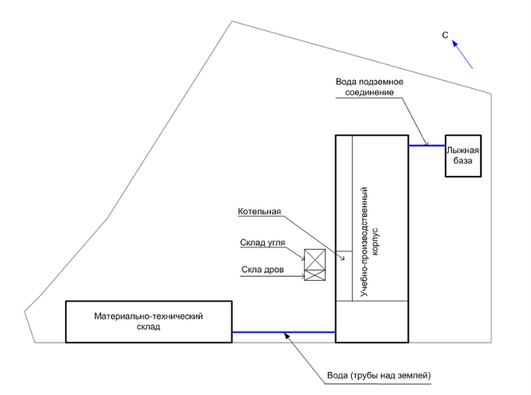
Схема расположения зданий учебно-лабораторного центра СЛИ по улице Лесопарковой 14

В состав УЛЦ входят слесарный, сварочный, токарный цеха, лаборатории электрооборудования автомобилей и тракторов, технического обслуживания колесной техники сельскохозяйственных и лесных машин, преподавательские.
В котельной УЛЦ установлены два чугунных секционных котла типа «Универсал – 6М». Вырабатываемая ими тепловая энергия расходуется на производственные нужды учебно-лабораторного центра. Основным топливом котельной является каменный уголь.

ОБОСНОВАНИЕ ПРОЕКТА НАУЧНО-ПРОИЗВОДСТВЕННОГО ПОЛИГОНА
В рамках деятельности научно-производственного полигона планируется создать условия для расширенного использования в учебном процессе образовательных возможностей инновационных проектов, в выполнении которых вместе с преподавателями и научными сотрудниками могут активно участвовать студенты, магистранты и аспиранты. При этом они будут являться непосредственными исполнителями аналитических, экспериментальных и других видов научно-производственных работ, одновременно выполняя включенные в эту деятельность задания по программам специальных учебных дисциплин, учебных и производственных практик, курсовому и дипломному проектированию, научно-исследовательских работ. На создаваемом научно-производственном полигоне планируется реализация направлений подготовки и научно-производственной деятельности:
140100 "Теплоэнергетика и теплотехника
Данным проектом предусматривается перевод на качественно новый уровень подготовки инженерных кадров по остродефицитной специальности «Теплоэнергетика и теплотехника» путем включения в учебный процесс, научно-исследовательскую работу студентов и переподготовку кадров программ по практическому использованию современного оборудования и передовых технологий в энергетическом комплексе. Особое внимание будет уделено научно-инновационным разработкам ученых Сыктывкарского лесного института.
Для этого на научно-производственном полигоне в условиях реально действующих установок организуются опытно-методические и исследовательские работы, в которых непосредственно участвуют студенты, магистранты и аспиранты.
В частности, планируется их практическое участие в опытном изучении работы водогрейного котлоагрегата на древесных отходах; получении тепловой энергии из грунта с помощью теплового насоса. Для выполнения этих работ планируется разместить на научно-производственном полигоне соответствующие установки и комплекты оборудования, применяемые на производстве.
110800 "Агроинженерия", "Электрооборудование и электротехнологии"
Проектом предусматривается совершенствование подготовки специалистов в области технологии получения электрической энергии путем использования производственной электрогазогенераторной установки ЭГГ-10 на научно-производственном полигоне.
Созданный научно-производственный полигон обеспечит как подготовку высококвалифицированных специалистов, так и создание современной экспериментальной базы для проведения научных исследований по заказам промышленных предприятий по разработке новых технологий и усовершенствованию существующих процессов получения электрической энергии из альтернативных возобновляемых источников энергии.
240100 "Химическая технология"
280700 "Техносферная безопасность"
Проектом предусматривается совершенствование подготовки выпускников в области альтернативной энергетики путем создания лаборатории испытания биотоплива. В новой лаборатории студенты и специалисты смогут проводить лабораторные исследования различных видов альтернативного топлива – брикетов и пеллет из отходов деревообрабатывающей промышленности, и т. п. сырья, а также сырья для их изготовления по следующим показателям: размер частиц, влажность, зольность, низшая теплота сгорания, насыпная плотность, содержание азота, серы, хлора, мышьяка, кадмия, хрома, меди, свинца, ртути, никеля, цинка, плавкости золы.
ОБОРУДОВАНИЕ ВОДОГРЕЙНОГО КОТЛОАГРЕГАТА, ИСПОЛЬЗУЮЩЕГО ДРЕВЕСНЫЕ ОТХОДЫ
Проектом предусматривается включение в учебный процесс практического изучения работы водогрейного котлоагрегата на древесных отходах. Для выполнения этой работы планируется разместить на научно-производственном полигоне соответствующую установку, оснащенную современными контрольно измерительными приборами и автоматикой.
Отечественная промышленность производит свыше сотни моделей оборудования для теплоснабжения, работающего на биотопливе. Наиболее распространены на рынке котлы мощностью до 2 МВт/ч, однако находят применение и котлоагрегаты производительностью 10 и 20 МВт/ч. Основными производителями оборудования котельных, работающих на биотопливе, являются ОАО «Балткотломаш», ООО «Ковровские котлы», ПО «Теплоресурс», ЗАО «Союз», СМУ «Спецмонтаж», ОАО «Адаптика». Однако на рынке представлена преимущественно продукция зарубежных производителей, цены которых на аналогичное оборудование в 1,5–3 раза выше отечественных.
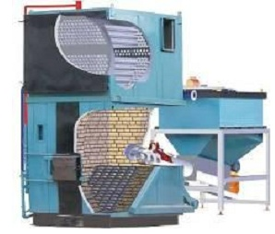
Котел водогрейный серии КВТ, ООО «Ковровские котлы»

Комплекс котельной на древесных отходах представляет логическую систему взаимосвязей обеспечения и доставки биотоплива к зданию самой котельной, хранения и подачи биотоплива, его сжигания и получения тепловой энергии. Доставка биотоплива к котельной осуществляется автотранспортом с использованием самосвальных прицепов, обеспечивающих выгрузку топлива в механизированный приемник. Загруженное в приемник топливо перемещается при помощи подвижных стокеров на наклонный скребковый транспортер, который поднимает топливо к оперативному бункеру-дозатору далее шнековым транспортером в котлы на биотопливе. Управление работой транспортеров и приемника производится с пульта управления в автоматическом режиме.
Управление производительностью подаваемого в котел биотоплива осуществляется изменением периода возвратно-поступательного движения стокерных толкателей задаваемого автоматической системой управления котла. Поддержание требуемой теплопроизводительности котла обеспечивается в автоматическом режиме системой управления по заданной температуре в прямой линии первого контура изменением производительности выгрузки топливного склада. В системе управления котельной предусмотрена защита от перегрузок оборудования и блокировка аварийных режимов работы при повышении предельных значений температуры в топке, температуры воды в прямой линии, при падении давления воды в системе ниже предельно допустимого значения.
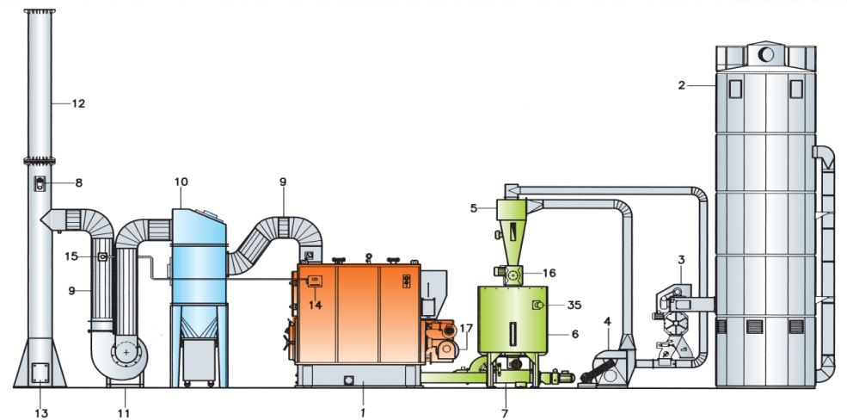
Котельная на биотопливе: 1 - котел; 2 - бункер; 3 - экстрактор топлива; 4 - конвейер; 5 - циклон; 6 - промежуточный бункер; 7 - шнековая подача; 8 - заслонка дыма; 9 - дымоходы; 10 - циклон очистки дыма; 11 - дымовентилятор; 12 - дымоход; 13 - люк; 14 - пульт контроля СО; 15 - датчик контроля СО; 16 - клапан контроля топлива; 17 - регулятор мощности горения

Инвестиционные затраты при переводе котельной с угля на опилки (котел КВТ.0500 ООО «Ковровские котлы», г. Ковров)
 | Наименование | Кол-во | Сумма с НДС, руб
1 | Топочная камера (котла КВТ.0500, водогрейного, на древесном топливе) ТК.0500 | 1 | 806 530
2 | Теплообменник (котла КВТ.0500, водогрейного, на древесном топливе) ТО.0500 | 1 | 806 530
3 | Механизм подачи сыпучего топлива (шнековый, с оперативным бункером) ТШ.08 | 1 | 194 700
4 | Пульт управления (котлом и механизмом подачи топлива, на основе контроллера MITSUBISHI) ПУТМ.03ММО-750 | 1 | 129 800
5 | Труба дымовая (утепленная) ТД. 14.310 Т | 1 | 153 400
6 | Циклон батарейный (очистки дымовых газов) ЦБ.390.02-ГХ.4 | 1 | 90 860
7 | Тягодутьевой узел (с пультом управления) ТДУ.6,3-5,5-ГХ.2 |  | 90 860
7 | Оборудование автоматизированного склада топлива (50 куб.м.) | 1 | 1 062 000
 | Всего |  | 2 528 150
11 | Проектирование и планирование (15 %) |  | 380 000
11 | Управление проектом (5 %) |  | 127 000
12 | Монтаж (35 %) |  | 885 000
13 | Финансовые затраты (15 %) |  | 380 000
14 | Прочие затраты (15 %) |  | 380 000
15 | Непредвиденные расходы (5 %) |  | 127 000
 | Итого, инвестиции |  | 4 807 150
Из рассмотренных предложений поставщиков, мы рекомендуем установить котел марки КВТ.0500, т.к. он обеспечивает установленную тепловую мощность – 500 кВт, оптимальную температуру нагрева воды до 115 ^{о}С, имеет высокий КПД по сравнению с котлами КВ-Рм-0,5 и КВ-Ва-0,6, низкий расход биотоплива (опилок), за счет конструктивных особенностей – 195 кг/час, меньшие габаритные размеры, что немаловажно при размещении его в действующей котельной, производителем является ООО «Ковровские котлы», г. Ковров, находящееся в России, что позволит качественно выполнить монтажные и пусконаладочные работы, снизить транспортные расходы, даст возможность в период эксплуатации приобретать запасные части к агрегату в короткие сроки.

ОБОРУДОВАНИЕ ЭЛЕКТРОГАЗОГЕНЕРАТОРНОЙ УСТАНОВКИ
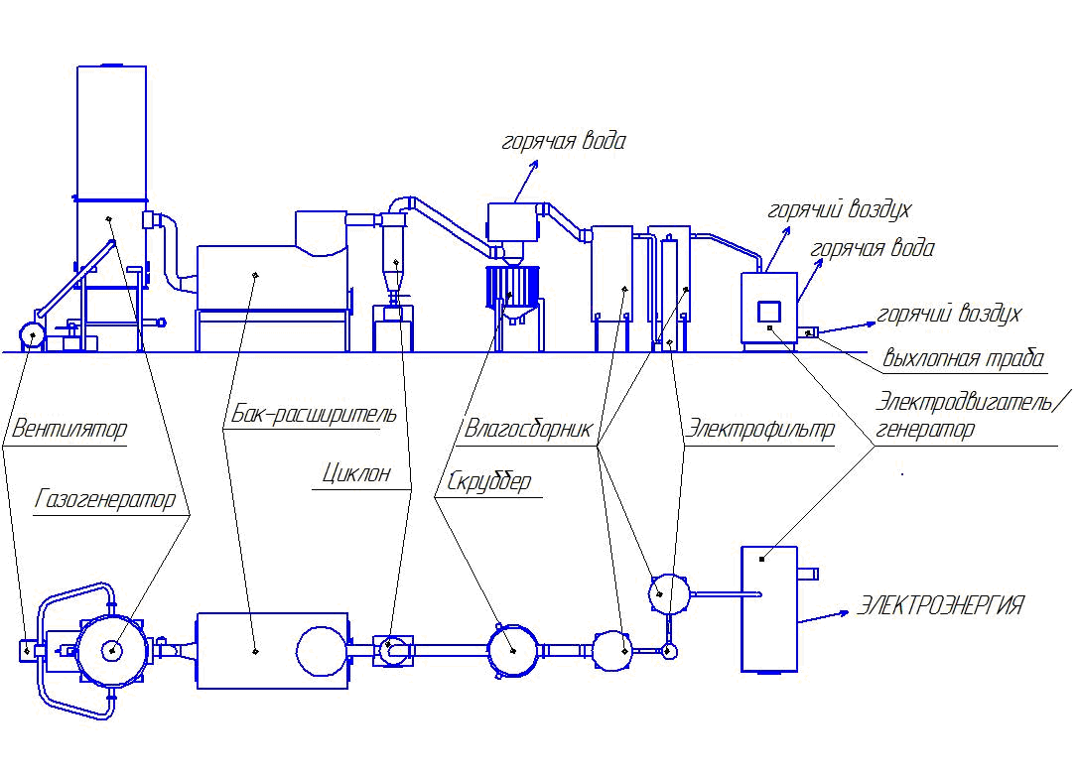

Схема мини-ТЭС ООО «Адаптика завод», г. Брянск

Электрогазогенераторная установка компании ООО «Адаптика-завод», г. Брянск вырабатывает генераторный газ способом обратного процесса газификации отходов древесины. Электрогазогенераторная установка выполняет следующие функции: производит генераторный газ из отходов древесины или иного органического сырья, путём обращённого способа газогенерации; очищает газ от сухих и жидких примесей и охлаждает его; образует генераторный газ для двигателя внутреннего сгорания или газовых котлов. Электогазогенераторы перерабатывают местное топливо (обрезки веток, дрова, брикеты, опилки и другие отходы) в топливо – генераторный газ (смесь СО, СН₄, Н₂, и др.) для двигателей внутреннего сгорания. В качестве топлива для электрогазогенераторной установки используется 4 вида отходов.

Топливо для электрогазогенераторной установки
1 | Древесные | Опилки, мелкая щепа
1 | Древесные | Щепа, малые поленья
1 | Древесные | Выторцовка
1 | Древесные | Брикет
Каждый газогенератор может работать только на 2-х близких видах топлива.
Газогенератор используется для получения силового (синтез, пиролизного, генераторного) газа, в котором реализована слоевая газификация с использованием обращенного процесса. Слоевая газификация характеризуется четким разделением топлива на слои, которые можно охарактеризовать протекающими в них процессами. В этих слоях последовательно происходят: разогрев и подсушивание, горение, газификация.
Циклон-расширитель объемом 3-5 м³ предназначен для охлаждения и базовой очистки воды и крупных частиц углерода методом мгновенно изменяющегося объема.
Ресивер-охладитель предназначен для сбора газа объемом 3-6 м³, а также его охлаждение. Циклон предназначен для очистки газа от частиц золы размером менее 5 мкм.
Скруббер предназначен для очистки газа от мелкодисперсных частиц, и растворение в воде химических примесей. Принцип действия скруббера - вода, циркулирующая между скруббером и блоком водообработки с помощью циркуляционного насоса, разбрызгивается внутри герметичной камеры навстречу отходящим газам, удаляя из них сажу, окислы тяжелых металлов и другие вредные примеси. После этого вода поступает обратно в блок водообработки, где проходит очистку и снова подается в скруббер.
Электрофильтр предназначен для очистки газогенераторного газа, а также других промышленных выбросов от загрязнений (твёрдые частицы, смолы и т.д.) и удаления влаги. Принцип действия электрофильтра основан на использовании коронного разряда.
Промышленный двигатель большой мощности с 4-тактным компрессионным воспламенением, укомплектован всем необходимым для обеспечения надежного электроснабжения. Затраты электроэнергии на собственное функционирование составляют 6 - 7 % от вырабатываемой электроэнергии.

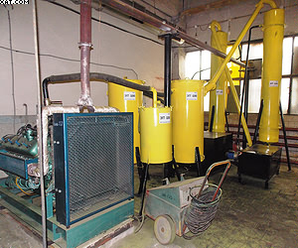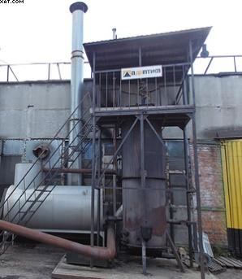
Электрогазогенераторная установка (ООО «Адаптика-завод»)

Комплектация комплекса автономной энергетической установки ЭГГ-10, руб
Наименование | ЭГГ-10
Газификатор | 1
Бак расширительный | 1
Циклон | 1
Скруббер | 1
Фильтр рукавный круглый | 1
Фильтр тонкой очистки | 1
Двигатель газопоршневой // Германия/Турция// | 1
Оперативный бункер V=3,5 | 1
Шлифованная дымовая труба | 1
Автоматическая подача сыпучего топлива (шнек) | 1
Система управления комплексом на базе Хайсман (Германия) | 1
Стоимость оборудования ЭГГ, руб | 550 000
Проектирование и планирование (15 %) | 82 500
Управление проектом (5 %) | 27 500
Монтаж (35 %) | 192 500
Финансовые затраты в период строительства (15 %) | 82 500
Прочие затраты (15 %) | 82 500
Непредвиденные расходы (5 %) | 27 500
Итого, инвестиции | 1 045 000
Из рассмотренных предложений, мы рекомендуем установить электрогазогенераторную установку ЭГГ-10, т.к. она позволит обучать практическим компетенциям студентов и обучающихся на курсах повышения квалификации, производителем является ООО «Адаптика-завод», находящееся в России, что позволит качественно выполнить монтажные и пусконаладочные работы, снизить транспортные расходы, даст возможность в период эксплуатации приобретать запасные части к агрегату в короткие сроки.
ОБОРУДОВАНИЕ ГЕОТЕРМАЛЬНОГО ИСТОЧНИКА ЭНЕРГИИ
Тепловой насос - устройство для переноса тепловой энергии от источника с более низкой температурой к источнику с более высокой температурой. Основными элементами теплового насоса являются соединенные трубопроводом испаритель, компрессор, конденсатор и регулятор потока - дроссель, детандер или вихревая труба. Схематично тепловой насос можно представить в виде системы из трех замкнутых контуров: в первом, внешнем, циркулирует теплоотдатчик (теплоноситель, собирающий теплоту окружающей среды), во втором - вещество, которое испаряется, отбирая теплоту теплоотдатчика, и конденсируется, отдавая теплоту теплоприемнику, в третьем - теплоприемник (вода в системах отопления и горячего водоснабжения здания).
Внешний контур (коллектор) представляет собой уложенный в землю или в воду (например полиэтиленовый) трубопровод, в котором циркулирует незамерзающая жидкость - антифриз. Источником низкопотенциального тепла может служить грунт, скальная порода, озеро, река, море и даже выход теплого воздуха из системы вентиляции какого-либо промышленного предприятия.
Во второй контур, где циркулирует хладагент, встроены теплообменники - испаритель и конденсатор, а также устройства, которые меняют давление хладагента - распыляющий его в жидкой фазе дроссель (узкое калиброванное отверстие) и сжимающий его уже в газообразном состоянии компрессор.

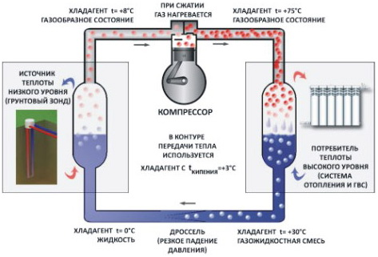
Схема теплового насоса

Жидкий хладагент продавливается через дроссель, его давление падает, и он поступает в испаритель, где вскипает, отбирая теплоту, поставляемую коллектором из окружающей среды. Далее газ, в который превратился хладагент, всасывается в компрессор, сжимается и, нагретый, выталкивается в конденсатор. Конденсатор является теплоотдающим узлом теплонасоса: здесь теплота принимается водой в системе отопительного контура. При этом газ охлаждается и конденсируется, чтобы вновь подвергнуться разряжению в расширительном вентиле и вернуться в испаритель. После этого рабочий цикл начинается сначала.
В процессе работы компрессор затрачивает электроэнергию. На каждый затраченный кВт-час электроэнергии тепловой насос вырабатывает 2,5-5 кВт-часов тепловой энергии. Соотношение вырабатываемой тепловой энергии и потребляемой электрической называется коэффициентом теплопроизводительности и служит показателем эффективности теплового насоса. Эта величина зависит от разности уровня температур в испарителе и конденсаторе: чем больше разность, тем меньше эта величина.

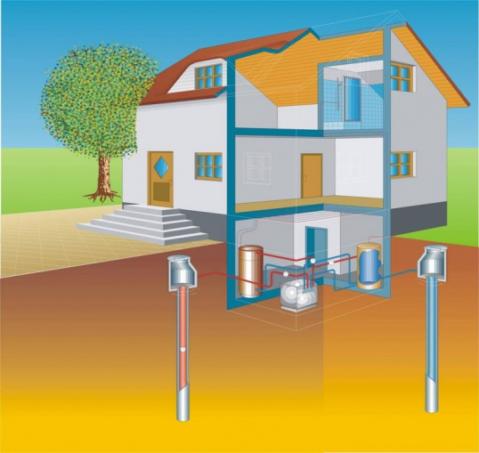

Схема использования теплового насоса, для отопления и горячего водоснабжения, работающего по схеме «вода-вода»

РАСЧЕТ ОТОПЛЕНИЯ ЛЫЖНОЙ БАЗЫ СЛИ
Исходные данные: источник тепла: артезианская скважина; потребители тепла: система отопления. Необходимые для расчета допущения: здание лыжной базы СЛИ площадью 50 м², объемом 125 м³ построено из деревянных строительных материалов; потребность мощности для горячего водоснабжения не предусматривается; перерывы в электроснабжении отсутствуют; температура воды из скважины: +6...+7 °С; теплоноситель первичного контура – 25%-ный раствор гликоля; теплоемкость 25%-ного раствора гликоля при нулевой температуре равна 3,7 кДж/ (кг . К); в системе теплового насоса используется антифриз; потери давления в трубопроводе будут в полтора раза больше, чем во время циркуляции воды. Расчетная потребность в тепловой энергии на всю отапливаемую площадь лыжной базы СЛИ в зимний период составила 6,019 кВт. Выбираем тепловой насос серии ALTAL GWHP 08S 6,78 кВт (хладагент R134a).

Характеристики тепловых насосов серии ALTAL GWHP

Характеристика |  | GWHP08S | GWHP10S | GWHP12S
Номинальная выходная мощность | кВт | 6,78 | 7,96 | 9,59
Электрическая мощность | кВт | 1,15 | 1,35 | 1,62
Коэффициент теплопроизводительности |  | 5,89 | 5,88 | 5,91
Номинальное напряжение | В | 3 x 400 + защитное заземление, 50 Гц
Компрессор | Тип | Спиральный, герметичный
Количество компрессоров | Шт | 1
Тип хладагента | Марка | R134a
Теплообменник | Тип | Пластинчатый меднопаянный
Макс. /мин. темп-ра (подача) | °C | 25/65
Макс. /мин. темп-ра (возврат) | °C | 15/55
Вес теплового насоса | кг | 165 | 182 | 192
Уровень шума | dB (A) | 34 | 34 | 34
Цена | $ USD | 1 998,20 | 2 578,20 | 3 078,20

Смета расходов на закупку и установку теплового насоса серии ALTAL GWHP 08S

№ № | Наименование | Кол-во | Ед. изм. | Цена руб. | Сумма руб.
I Тепловой насос
I.I | Силовая часть
1 | Компрессор | 1 | шт. | 66 000,00 | 66 000,00
2 | Пластинчатые теплообменники | 11 | шт. | 9 000,00 | 99 000,00
3 | Анаконды сильфонные | 20 | шт. | 600,00 | 12 000,00
4 | Электромагнитые клапаны | 5 | шт. | 1700,00 | 8500,00
5 | Регулировочные вентили | 8 | шт. | 200,00 | 1 600,00
6 | Силовой каркас из нержавеющей стали | 1 | шт. | 7000,00 | 7 000,00
7 | Корпус металлический | 1 | шт. | 5 000,00 | 5 000,00
8 | Расходные материалы (труба медная, фильтры, фреон, водопроводные, фитинги и труба, амортизаторы) | 1 | комплект | 12 000,00 | 12 000,00
9 | Датчики температуры | 10 | шт. | 500,00 | 5 000,00
I.II | Блок управления
1 | Двухканальные контроллеры | 5 | шт. | 3000,00 | 15 000,00
2 | Электронные ключи | 5 | шт. | 500,00 | 2 500,00
3 | Ящик | 1 | шт. | 1 500,00 | 1 500,00
4 | Расходные материалы | 1 | комплект | 2 000,00 | 2 000,00
Всего по разделу I руб: |  |  |  |  | 237 000,00
II Работа
1 | Сборка, отладка и монтаж на объекте | 1 | комплект | 100 000,00 | 100 000,00
Бурение скважин : 50 м 2300 |  |  |  |  | 115 000,00
Итого (I+II), руб: |  |  |  |  | 215 000,00
Профилактика и гарантийное обслуживание.  Итого |  |  |  |  | 1 000,0  453 000,00

ОБОРУДОВАНИЕ И ИЗМЕРИТЕЛЬНЫЕ ПРИБОРЫ ЛАБОРАТОРИИ БИОТОПЛИВА
Лаборатория испытания твердого биотоплива должна быть оснащена современным оборудованием, позволяющим оперативно и точно определять все ключевые параметры биотоплива согласно ГОСТов. Приказ о вводе в действие и утверждении серии биотопливных ГОСТов, был подписан Росстандартом 23 декабря 2010 года. Все 19 новых стандартов действуют с 1 июля 2012 года.
Эти стандарты подготовлены Федеральным государственным унитарным предприятием «Всероссийский научно-исследовательский центр стандартизации, информации и сертификации сырья, материалов и веществ» (ФГУП ВНИЦСМВ) на основе собственного аутентичного перевода на русский язык европейских стандартов – EN от 2009-2010 гг. Разработанные в 2010 году стандарты и введенные в действие в 2012 году касаются твердого биотоплива следующего происхождения:
продукция сельского хозяйства и лесного хозяйства;
растительные отходы сельского хозяйства и лесного хозяйства;
растительные отходы пищевой промышленности;
древесные отходы, за исключением тех, которые могут содержать галогенизированные органические соединения и тяжелые металлы в результате обработки дерева предохраняющими средствами (консервантами) или покрытием (грунт, шпатлевка) и которые включают в себя, в частности, такие древесные отходы, как строительные отходы и строительный лом;
волокнистые (жилистые) растительные отходы производства целлюлозы из первичного сырья и производства бумаги из целлюлозной массы, если эти отходы концентрируются в месте производства;
пробковые отходы.
В стандартах даны определения разных видов биотоплива и биомассы из твердого материала (пеллет, брикетов и т.п.), предложены методы испытаний и анализа для определения качественных характеристик биотоплива. В разработанных стандартах биомасса подразделяется на три категории. Первая - твердое биотопливо. Вторая – жидкое и газообразное биотопливо. Третья – негорючее (не топливо). Соответственно, из первых двух категорий можно получить биоэнергию.
Оборудование должно обеспечить аккредитацию лаборатории,. содержаться в Государственном реестре средств измерений, поверено,в соответствии с методиками, утвержденными в РФ, и удобно в эксплуатации. Проектирование новой лаборатории начинается с составления перечня показателей и проработкой действующей научно-технической документации для определения показателей. Затем составляют перечень оборудования и штат лаборатории.
В создаваемой лаборатории аттестации биотоплива планируется вести испытания следующей сырьевой и другой продукции: биотопливо (брикеты, пеллеты из отходов деревообрабатывающей промышленности, и т.п. сырья) по показателям ГОСТ. Перечень определяемых показателей: гранулометрический состав, влажность, зольность низшая теплота сгорания, насыпная плотность, выход летучих веществ, содержание углерода, водорода, азота, серы, хлора, мышьяка, кадмия, хрома, меди, свинца, ртути, никеля, цинка. Примерный перечень аналитического и химического оборудования и реактивов, необходимых для определения основных показателей биотоплива приведен в таблице.

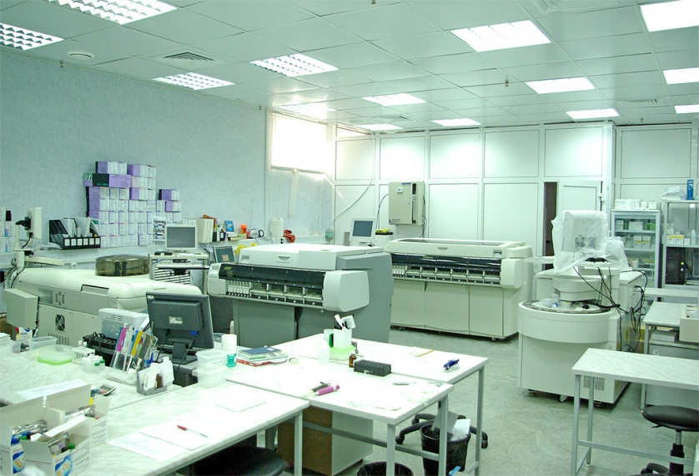

ПЕРЕЧЕНЬ НЕОБХОДИМОГО ОБОРУДОВАНИЯ ЛАБОРАТОРИИ БИОТОПЛИВА
I |  | ГОСТ Р 54184-2010 "Биотопливо твердое. Определение выхода летучих веществ"
 |  | Оборудование и реактивы | Кол-во | Цены за ед. с НДС, руб. |  | Цена с НДС, руб |  |  | Поставщики
1 |  | Печь муфельная ПМ-12М2 (1250 °С) | 1 | 62 588 |  | 62 588 |  |  | ООО "НОВОЛАБ"  Новосибирск, ул. Кропоткина, 132/4 laborant@novolab.ru
2 |  | Аналитические весы АВ120-01С (120 г х 0,1 мг) | 1 | 105 700 |  | 105 700
3 |  | Фарфоровые, кварцевые и корундовые тигли, эксикатор |  |  |  | 26 149 |  |  | ООО ПраймКемикалсГрупп»г. Мытищи, Октябрьский пр, д. 4
 |  | Итого по разделу I |  |  |  | 194 437
II |  | ГОСТ Р 54185-2010 Биотопливо твердое. Определение зольности.
1 |  | Аналитические весы ВЛ-320С (320 г х 0,1 мг) | 1 | 78 900 |  |  |  | 78 900 | СПб ,ул. Пражская 21-А, пом.4Н, info@loguslab.ru ООО «Производственно-торговая группа Логус»
2 |  | Электропечь муфельная с вентиляцией рабочей камеры 1000 ºС ПМ-1,0-20 И1 | 1 | 123 900 |  |  |  | 123 900 | СПб пр. Энгельса, д.30 литер А, ООО «ИНТЕРЛАБ» office@labinter.ru
3 |  | Эксикатор,тигли фарфоровые, щипцы тигельные |  |  |  |  |  | 5 350 | ООО "ГЕРМЕОН"  СПб, ул. Полевая Сабировская, д. 46  info@germeon.ru
 |  | Итого по разделу II |  |  |  |  |  | 208 150
III |  | ГОСТ Р 54186-2010:Биотопливо твердое. Определение содержания влаги высушиванием. Часть 1. Общая влага. Стандартный метод
1 |  | Сушильный шкаф с принудительный циркуляцией | 1 | 160 800 |  |  |  | 160 800 | Компания "DULAN"  СПб, ул. Ватутина д. 19, dulanspb@yandex.ru
2 |  | Поддоны металлические, контейнеры |  |  |  |  |  | 13 861 | НеваРеактив" СПб ул. Сестрорецкая, дом 8, office@neva-reakt.spb.su
 |  | Итого по разделу III |  |  |  |  |  | 174 661
IV |  | ГОСТ 147-95. Топливо твердое минеральное. Определение высшей теплоты сгорания и вычисление низшей теплоты сгорания
1 |  | Лабораторные весы ВЛТЭ-210 (210 х 0,001 г) | 1 | 28 704 |  |  |  | 28 704 | ООО "НОВОЛАБ"
2 |  | Калориметр IKA C 200 | 1 | 1 224 492 |  |  |  | 1 224 492 | ООО "НОВОЛАБ"
3 |  | Лабораторные весы ВМ12001 (12 кг х 0,1 г) | 1 | 44 557 |  |  |  | 44 557 | ООО "НОВОЛАБ"
4 |  | Аквадистиллятор GFL,  бюретки, колбы |  |  |  |  |  | 158 123 | ООО "НОВОЛАБ"
 |  | Итого по разделу VI |  |  |  |  |  | 1 455 876
V |  | ГОСТ Р 54188-2010: Биотопливо твердое. Определение гранулометрического состава. Часть 1. Метод ситового анализа на плоских ситах с размером отверстий 3,15 мм и более
1 |  | Набор сит для AS 300, d305 мм, высотой 40мм, 11 шт. |  |  |  |  |  | 203 319 | Verder Scientific LLC  ul. Bumazhnaya, d. 17  Saint-Petersburg  info@verder-scientific.ru
2  3 |  | Аналитическая просеивающая машина AS 400 control, комплектующие |  |  |  |  |  | 427 526
 |  | Итого по разделу V |  |  |  |  |  | 630 845
VI |  | ГОСТ Р 54191-2010 "Биотопливо твердое. Определение насыпной плотности"
1 |  | Технические весы ВТ-3000 (3 000 х 1 г) | 1 | 9 051 |  |  |  | 9 051 | ООО "НОВОЛАБ"
2 |  | Платформенные весы ТВ-S-32.2-A2 (32 кг х 5/10 г) | 1 | 10 186 |  |  |  | 10 186 | ООО "НОВОЛАБ"
3 |  | Мензурки, стаканы, цилиндры, воронки, зажимы, контейнеры металлические |  |  |  |  |  | 74 973 | НеваРеактив" 197183,
 |  | Итого по разделу VI |  |  |  |  |  | 94 210
VII |  | ГОСТ Р 54212-2010 Биотопливо твердое. Методы подготовки проб
1 |  | Делитель проб ДП 5 с тарой | 1 | 41 503 |  |  |  | 41 503 | ООО "НОВОЛАБ"
2 |  | Делитель проб ДП 10 с тарой | 1 | 43 322 |  |  |  | 43 322 | ООО "НОВОЛАБ"
3 |  | Делитель проб ДП 15 с тарой | 1 | 46 794 |  |  |  | 46 794 | ООО "НОВОЛАБ"
4 |  | Делитель проб ДП 20 с тарой | 1 | 49 605 |  |  |  | 49 605 | ООО "НОВОЛАБ"
5 |  | Сократительный агрегат с питателем ПГ 1 и пультом ПУ3-15: | 1 | 241 782 |  |  |  | 241 782 | ООО "ВИБРОТЕХНИК"  СПб, Малый пр., д.62 кор.2, литер "А" info@vt-spb.ru
6 |  | Совки мерные, тара |  |  |  |  |  | 704 | НеваРеактив"
7 |  | Мельница ножевая РМ 120 | 1 | 179 374 |  |  |  | 179 374 | НеваРеактив"
8 |  | Сита лабораторные 4 шт, вибропривод ВП-30Т, вибростенд ПЭ-6700 |  |  |  |  |  | 170 504 | ООО "НОВОЛАБ"
 |  | Итого по разделу VII |  |  |  |  |  | 773 588
VIII |  | ГОСТ Р 54213-2010 "Биотопливо твердое. Определение макроэлементов" (алюминий, кальций, железо, магний, фосфор, калий, кремний, натрий, титан)
1 |  | Шкаф сушильный LF 120/300-GS1 (50...300 °С, 120 л, естественная вентиляция) | 1 | 67 393 |  |  |  | 67 393 | ООО "НОВОЛАБ"
2 |  | Аналитические весы АВ60-01 (60 г х 0,1 мг) | 1 | 83 544 |  |  |  | 83 544 | ООО "НОВОЛАБ"
3 |  | Атомно-абсорбционный спектрометр МГА-915МД | 1 |  |  |  |  | 1 503 262 | г. СПб, пр. Обуховской обороны, 70 к.2,BOX 1234, С-Пб, 190000, факс: (812)718-68-65  e-mail: lumex@lumex.ru
4 |  | Фотометр стационарный КФК-3КМ, кюветы кварцевые | 2 |  |  |  |  | 217 346 | ООО "НОВОЛАБ"
5 |  | Фотометр пламенный PFP-7 | 1 | 336 300 |  |  |  | 336 300 | ООО "НОВОЛАБ"
6 |  | Компрессор для пламенного фотометра PFP-7 | 1 | 80 874 |  |  |  | 80 874 | ООО "НОВОЛАБ"
7 |  | ГСО (алюминий, железо, кальций, кремний, магний) |  |  |  |  |  | 11 540
8 |  | СВЧ-минерализатор МС-6 | 1 | 260 031 |  |  |  | 260 031
9 |  | Фторопластовый стакан для МС-6 | 2 | 5 500 |  |  |  | 11 000
10 |  | Баллон аргоновый ВЧ 40л , аргон газообразный в/с 40л, баллон пропановый 50 л |  |  |  |  |  | 8 550 | ООО Компания Свага Ру, г. Москва, Пр.Ильменский, 4  info@svaga.ru
 |  | Итого по разделу VIII |  |  |  |  |  | 2 579 840
IX |  | ГОСТ Р 54214-2010 "Биотопливо твердое. Определение микроэлементов" (мышьяк, кадмий, кобальт, хром, медь. ртуть, марганец, молибден, никель)
1 |  | Магнитные мешалки серии US-1500A | 2 | 11 800 |  |  | 23 600 |  | СПб,ул. Пражская 21-А, пом.4Н  info@loguslab.ru  ООО «Производственно-торговая группа Логус»
2 |  | Магнитные якори | 10 | 49 |  |  | 2 920
3 |  | Перемешивающие устройства серии ПЭ-8100 | 1 | 57820 |  |  | 57 820
4 |  | pH-МЕТР переносной pH-150МИ, электроды измерительные | 2 |  |  |  | 31 432 |  | НеваРеактив"
5 |  | ГСО ( мышьяк, кадмий , хром, медь, свинец, ртуть) |  |  |  |  | 13 870 |  | ООО "НОВОЛАБ"
 |  | Итого по разделу IX |  |  |  |  | 129 642
X |  | ГОСТ Р 54216-2010 "Биотопливо твердое. Определение углерода, водорода и азота инструментальными методами"
1 |  | Анализатор 2400 CHN Analyzer  Газ-носитель - гелий | 1 | 542 000 |  |  | 542 000 |  | AELEK  Москва, США, Ставрополь ул Ленина 219, sales@aelek.ru
2 |  | Баллон гелиевый 40л 19.6мПа 60кг 219х1755мм | 1 | 5 500 |  |  | 5 500 |  | ООО ЭНЕРГОТЕХСТРОЙ 2000, Сыктывкар , ш. Ухтинское, 2
Итого по разделу X |  |  |  |  |  |  | 547 500
XI | ГОСТ Р 54215-2010 "Биотопливо твердое. Определение содержания общей серы и хлора"
1 | Пресс гидравлический ручной (для таблеток 13 мм) TP1 |  | 1 |  | 110 000 |  | 110 000 |  | 190013, С-Пб, а/я 120 Клинский пр., д.25 marketing@granat-e.ru Группа «Гранат»
2 | Пресс-форма для таблеток, диаметр 13 мм ПФ13 |  | 1 |  | 15 500 |  | 15 500
3 | Электрод ЭЛИТ-261 Cl К80.3 хлорселективный |  | 1 |  |  |  | 3 000 |  | ЗАО “СОЮЗХИМПРОМ”  630015, г. Новосибирск, ул. Королева,40,корп.87
4 | Иономер лабораторный И-510, электрод сравнения ЭСр-10103/3,0 |  | 1 |  |  |  | 17 493 |  | ООО "НОВОЛАБ
5 | Стандарт-титры ,  соляная кислота, барий хлористый, индикаторы |  |  |  |  |  | 9 127 |  | НеваРеактив"
Итого по разделу XI |  |  |  |  |  |  | 155 913
СУММА |  |  |  |  |  |  | 6 944 662

КОМПЛЕКСНАЯ ТЕХНИКО-ЭКОНОМИЧЕСКАЯ ОЦЕНКА ПРЕДЛАГАЕМЫХ ВАРИАНТОВ КОМПАНОВКИ НАУЧНО-ПРОИЗВОДСТВЕННОГО ПОЛИГОНА

№ | Наименование | Генерация тепла, кВт | Электрическая мощность, кВт | Выполнение испытаний биотоплива (и других видов топлива) | Инвестиции, руб
1 | Установка и монтаж водогрейного котла на биотоливе | 500 | - | - | 4 807 150
2 | Установка и монтаж газогенераторной установки с получением генераторного газа на биотопливе (кородревесных отходах) | - | 10 | - | 1 045 000
3 | Установка теплового насоса | 6,78 | - | - | 453 000
4 | Комплектация лаборатории | - | - | комплектация согласно ГОСТ | 6 944 662
5 | Лабораторная мебель | - | - | - | 613 914
6 | Ремонт помещения | - | - | - | 600 000
7 | Повышение квалификации персонала | - | - | - | 349 200
Итого |  |  |  |  | 14 812 926

УСПЕШНАЯ РЕАЛИЗАЦИЯ ПРОЕКТА НАУЧНО-ПРОИЗВОДСТВЕННОГО ПОЛИГОНА ПОЗВОЛИТ:
способствовать генерации инновационных идей, нахождению точек потенциального роста инвестиционного и инновационного потенциала экономики региона в рамках выполнения «Соглашения о сотрудничестве между правительством Республики Коми и Сыктывкарским лесным институтом» по осуществлению инновационной деятельности, развитию учебно-производственного комплекса республики, сферы образования и науки;
обеспечить как подготовку высококвалифицированных специалистов, так и создание современной экспериментальной базы для проведения научных исследований для промышленных предприятий по разработке новых технологий для получения тепловой и электрической энергии и усовершенствованию существующих процессов использования биотоплива;
создать на базе учебно-лабораторного центра сли научно-производственный полигон, оборудование которого будет использовано для отработки технологических режимов, проведения экспериментов и внедрения передовых технологий применения биотоплива;
совершенствовать подготовку специалистов в области альтернативной энергетики путем создания функционально взаимосвязанных между собой промышленных установок на научно-производственном полигоне;
решить задачу комплексного и рационального использования всего древесного сырья;
снизить нагрузку регионального бюджета по поставке энергоресурсов в удаленные от централизованного электро- и теплоснабжения районы в результате изменения топливного баланса;
модернизировать коммунальную энергетику в отдаленных районах Республики Коми с целью удешевления потребляемых энергоресурсов.

